Cappella Sistina

Da Wikipedia, l'enciclopedia libera.

La Cappella Sistina di Roma è uno dei più famosi tesori artistici della Città del Vaticano. Fu costruita tra il 1475 e il 1483, all'epoca di papa Sisto IV della Rovere, da cui prende il nome. Il medesimo pontefice fece edificare una seconda Cappella Sistina presso la Cattedrale di Savona, come mausoleo per i propri genitori.

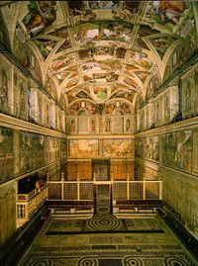

L'interno della Cappella Sistina
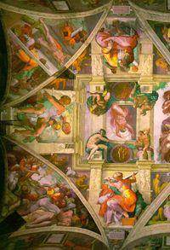

Sezione sinistra del soffitto, dopo il restauro

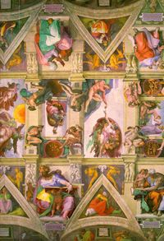

Sezione centrale sinistra del soffitto, dopo il restauro
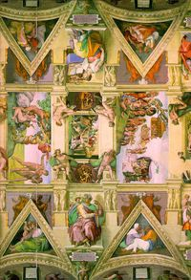

Sezione centrale destra del soffitto, dopo il restauro

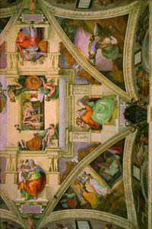

Sezione destra del soffitto, dopo il restauro

Indice
- 1 Descrizione
- 2 Gli affreschi
- 3 Citazioni
- 4 Curiosità

Descrizione
È conosciuta in tutto il mondo sia per essere la sala nella quale si tengono il conclave e altre cerimonie ufficiali, comprese alcune incoronazioni papali, sia per essere stata decorata da Michelangelo Buonarroti. Si trova sulla destra della Basilica di San Pietro, dopo la Scala Regia, e in origine serviva come cappella palatina all'interno della vecchia fortezza vaticana.
La cappella è di forma rettangolare e misura 40,93 metri di lunghezza per 13,41 di larghezza (le dimensioni del Tempio di Salomone, così come vengono riportate nell'Antico Testamento). L'altezza è di 20,70 metri e il tetto è formato da una volta a botte ribassata con voltine laterali di scarico in corrispondenza delle dodici finestre che danno luce all'ambiente. Il pavimento (XV secolo) è composto da tarsie policrome in marmo.
Una transenna in marmo di Mino da Fiesole, Andrea Bregno e Giovanni Dalmata divide la cappella in due parti; quella più ampia, assieme all'altare, è riservata alle cerimonie religiose e ad altri usi clericali, mentre quella più piccola è per i fedeli. La cancellata di passaggio era originariamente di ferro placcato in oro e in posizione più centrale; venne in seguito spostata verso la parte dei fedeli per garantire uno spazio maggiore al Papa. Degli stessi artisti è il Cantoria, lo spazio riservato al coro. E fu proprio papa Sisto IV, a creare poco dopo la sua elezione (9 agosto 1471) un Collegio dei Cappellani Cantori, primo nucleo della futura Cappella Musicale Pontificia Sistina.
Durante le cerimonie importanti, i muri laterali sono coperti da una serie di arazzi, (opera di Raffaello) che riproducono eventi tratti dai vangeli e dagli atti degli apostoli.
I piani architettonici vennero eseguiti da Baccio Pontelli e i lavori di costruzione furono supervisionati da Giovannino de' Dolci tra il 1473 e il 1484, agli ordini di Sisto IV.
La prima messa venne celebrata nella Cappella Sistina il 9 agosto 1483, come cerimonia con la quale venne consacrata e dedicata all'Assunzione della Vergine Maria.
I dipinti sui muri vennero eseguiti da Pietro Perugino, Sandro Botticelli, Domenico Ghirlandaio, Cosimo Rosselli, Luca Signorelli e dai loro rispettivi laboratori, dei quali facevano parte Pinturicchio, Piero di Cosimo e Bartolomeo della Gatta.
I soggetti dei dipinti erano temi religiosi storici, selezionati e divisi in base al concetto medievale di partizione della storia del mondo in tre epoche: prima dei dieci comandamenti, tra Mosè e la nascita di Cristo, e la successiva era cristiana. Essi sottolineano la continuità tra il patto antico e il nuovo patto, o la transizione dalle leggi mosaiche alla religione cristiana.
Michelangelo Buonarroti venne incaricato da papa Giulio II della Rovere, nel 1508, di ridipingere il soffitto, che originariamente raffigurava delle stelle dorate su un cielo blu opera di Piermatteo da Amelia; il lavoro venne completato tra il 1508 e il 1 novembre 1512. Michelangelo dipinse anche il Giudizio Universale sopra l'altare, tra il 1535 e il 1541; lavoro commissionato da papa Paolo III Farnese.
Per essere in grado di raggiungere il soffitto, Michelangelo necessitava di un supporto; la prima idea fu di Bramante, che volle costruire per lui una speciale impalcatura, sospesa in aria per mezzo di funi. Ma Michelangelo sospettava che questa soluzione avrebbe lasciato dei buchi nel soffitto, una volta completato il lavoro, così costruì un'impalcatura da sé, una semplice piattaforma in legno su sostegni ricavati da fori nei muri posti nella parte alta vicino alle finestre. Questa impalcatura era organizzata in gradoni in modo da permettere un lavoro agevole in ogni parte della volta.
Il primo strato di gesso cominciò ad ammuffire perché era troppo bagnato. Michelangelo dovette rimuoverlo e ricominciare da capo, ma provò una nuova miscela, chiamata intonaco, creata da uno dei suoi assistenti, Jacopo l'Indaco. Questa non solo resistette alla muffa, ma entrò anche nella tradizione costruttiva italiana (ed è ancora in uso).
Michelangelo venne incaricato di dipingere solo 12 figure, gli apostoli, ma quando il lavoro fu finito ve ne erano presenti più di 3.000. I bozzetti sono un documento molto prezioso e curioso. Michelangelo usò modelli maschili, anche per le donne, poiché le modelle erano più rare e costose.
Il Giudizio Universale fu oggetto di una pesante disputa tra il Cardinale Carafa e Michelangelo: l'artista venne accusato di immoralità e intollerabile oscenità, poiché aveva dipinto delle figure nude, con i genitali in evidenza, all'interno della più importante chiesa della cristianità, perciò una campagna di censura (nota come "campagna delle foglie di fico") venne organizzata da Carafa e Monsignor Sernini (ambasciatore di Mantova) per rimuovere gli affreschi. Giorgio Vasari racconta che, quando il Maestro di Cerimonie del Papa, Biagio da Cesena, fece una denuncia simile del lavoro, dicendo che era più adatto a un bagno termale che a una cappella, Michelangelo raffigurò i suoi tratti nella figura di Minosse, giudice degli inferi; quando Biagio da Cesena si lamentò di questo con il Papa, il pontefice rispose che la sua giurisdizione non si applicava all'inferno, e così il ritratto rimase. Secondo altri studiosi^{[1]}, invece, il personaggio raffigurato in forme caricaturali nel Minosse sarebbe Pierluigi Farnese, figlio di papa Paolo III, noto a Roma per essere un sodomita violento e per avere stuprato un giovane ecclesiastico causandone la morte.
In coincidenza con la morte di Michelangelo, venne emessa una legge per coprire i genitali ("Pictura in Cappella Ap.ca coopriantur"). Così Daniele da Volterra, un apprendista di Michelangelo che dopo questo lavoro venne soprannominato "Braghettone", coprì i genitali delle figure con delle specie di perizomi, lasciando inalterato il complesso dei corpi. Quando l'opera venne restaurata nel 1993, i restauratori scelsero di non rimuovere i perizomi di Daniele; comunque, una copia fedele e senza censure dell'originale, di Marcello Venusti, è oggi a Napoli al Museo di Capodimonte. La cappella è stata recentemente restaurata (dal 1981 al 1994).

Gli affreschi
Volta - Michelangelo (1508-1512)
- La Sibilla delfica (1509)
- La creazione di Adamo (1511 circa)
Parete Ovest - Michelangelo
- Il Giudizio Universale (1536-1541)
Parete Nord (Storie di Cristo) 1481-1482
- Battesimo di Cristo - Pietro Perugino e Pinturicchio
- Tentazioni di Cristo - Sandro Botticelli
- Vocazione dei primi apostoli - Domenico Ghirlandaio
- Discorso della montagna - Cosimo Rosselli e Piero di Cosimo
- Consegna delle chiavi - Pietro Perugino
- Ultima cena - Cosimo Rosselli
Parete Sud (Storie di Mosè) 1481-82
- Testamento e morte di Mosè - Luca Signorelli
- Punizione dei Ribelli - Sandro Botticelli
- Consegna delle tavole della legge - Cosimo Rosselli e Piero di Cosimo
- Passaggio del Mar Rosso - Biagio d'Antonio
- Prove di Mosè - Sandro Botticelli
- Viaggio di Mosè in Egitto - Pietro Perugino e Pinturicchio
Parete d'ingresso
- Resurrezione di Cristo - Hendrik Van den Broeck (1572) (su originale di Domenico Ghirlandaio)
- Disputa sul corpo di Mosè - Matteo da Lecce (1574) (su originale di Luca Signorelli)

Citazioni
Giorgio Vasari (sugli affreschi di Michelangelo):
Quest'opera è stata veramente un faro della nostra arte, ed ha portato tale beneficio e illuminazione all'arte della pittura che fu sufficiente ad illuminare il mondo che per molti secoli era rimasto nell'oscurità. E, a dir la verità, chiunque sia un pittore non ha più bisogno di preoccuparsi nel vedere innovazioni e invenzioni, nuovi modi di dipingere le pose, i vestiti sulle figure, e vari dettagli che ispirino un timore reverenziale, perché Michelangelo diede a quest'opera tutta la perfezione che può essere data a tali dettagli.
Goethe:
Senza aver visto la Cappella Sistina non è possibile formare un'idea apprezzabile di cosa un uomo sia in grado di ottenere.

Curiosità
Quando Gandhi visitò nel 1931 la Cappella Sistina, i suoi occhi furono attratti, più che dagli affreschi di Michelangelo, dal Crocifisso dell'altare della Cappella. Di fronte a quel Crocifisso - che ritrae un Gesù magrissimo e sofferente, ben diverso dal Gesù severo e vendicativo del Giudizio Universale - sostò per parecchi minuti, esclamando infine: "Di fronte a questa immagine così tenera e vera di Amore e Non-violenza, non si può fare a meno di commuoversi fino alle lacrime".

La Sibilla delfica è un affresco della Cappella Sistina, di 350x380 cm, realizzato nel 1509 dal pittore italiano Michelangelo Buonarroti.
L'affresco fa parte di una serie posta alla base della cappella in cui figurano, alternati, i profeti del Vecchio Testamento alle Sibille pagane. L'iconografia cattolica rinascimentale mantenne le Sibille poiché, essendo dotate di poteri di preveggenza, preannunciarono la venuta del Cristo.
La figura è assisa, come le altre Sibille ed i profeti, su un trono in pietra. L'espressione dipinta sul volto è di sorpresa, quasi a vedere l'avvento del Signore che conferma la profezia. La Sibilla delfica è intenta nel dispiegamento di un rotolo cartaceo, con il braccio sinistro piegato in avanti. Un mantello blu ed arancio le cinge le spalle e la chiara tunica, mentre una stoffa blu le fascia la testa.
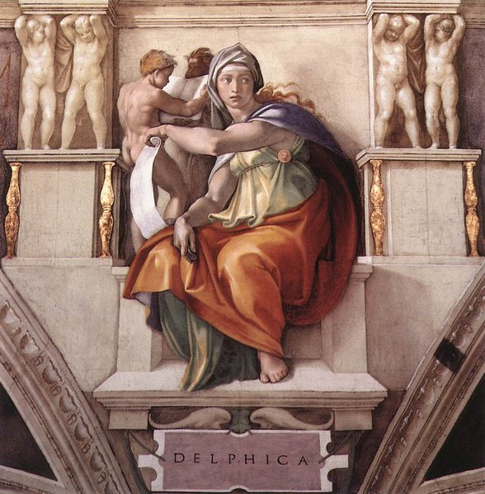
La creazione di Adamo è un affresco prodotto da Michelangelo Buonarroti (280 x 570 cm), si pensa che quest'opera fu realizzata nel 1511. Questo affresco si trova nel corredo della cappella Sistina ed è quindi conservato nei musei Vaticani.
Il corpo perfetto di Adamo giace, ancora privo della scintilla della vita, mentre Dio, con il manto turbinante intorno a sé stesso ed agli angeli, vola nel cielo verso di lui in un'esplosione di potenza e di energia.
Adamo poggia il braccio sul ginocchio piegato mentre Dio allunga il suo braccio così che le loro dita quasi si tocchino.
Sotto la coscia di Adamo è raffigurata la mano di uno degli Ignudi, i giovani nudi che siedono agli angoli dei pannelli narrativi.
La cornucopia di foglie di quercia e ghiande che tiene in mano è uno dei tanti riferimenti alle querce che ricorrono in tutto il soffitto. Si riferiscono al nome della famiglia di papa Giulio II, cioè della Rovere.
Solo in tempi recenti si è scoperto che parte della mano di Adamo fu ridipinta a seguito di una frattura nell'intonaco in un restauro cinquecentesco da allievi del Michelangelo dopo la sua scomparsa.

La "Roccia di Adamo"
L'ultima straordinaria scoperta su questo affresco, definito il "capolavoro nel capolavoro", è stata fatta in Toscana, presso la Podesteria di Chiusi della Verna o “dei Buonarroti”,dall'artista Alessandro De Vivo che nel 1995 ha recuperato dal degrado e dall'incuria questo importante sito, dove è stato ufficialmente identificato, su segnalazione dell'artista, il luogo esatto dal quale Michelangelo ha voluto ispirarsi per dipingere la natura che fa da sfondo al suo affresco più famoso.
Questa località si trova nel Casentino, a 3 km dal famoso Santuario della Verna ed oggi viene identificata come la "Roccia di Adamo”. Il profilo della montagna che fa da sfondo è il monte della Verna, ovvero il luogo dove Cristo si manifestò a San Francesco D'Assisi attraverso le stimmate.
Il lembo di terra sul quale giace il corpo seminudo di Adamo è una delle rocce sul quale fu edificato, poco prima dell'anno 1000, il castello appartenuto ai Conti Catani o Cattani. Il conte Orlando fu colui che donò il monte della Verna a San Francesco ed è in questo luogo che Michelangelo racconta il mistero della sua vita, riconoscendosi in Adamo, semidisteso su una roccia (Roccia di Adamo), con il profilo del monte della Verna che si scorge in lontananza. Si potrebbe anche sostenere che gli angeli che circondano il dio michelangiolesco rappresentino, in realtà, le pieghe di un cervello umano e, in particolare, dell'emisfero destro. L'emisfero destro, come dimostrano studi scientifici, sarebbe quella parte del cervello imputata ad occuparsi di quella che comunemente viene chiamata "razionalità". Se effettivamente così fosse Michelangelo non rappresenterebbe una "creazione" vera e propria, ma sosterrebbe la tesi secondo la quale il compito di "Dio" sarebbe stato quello di donare alla nostra specie la qualità razionale. In effetti anche la figura di Dio con la barba, con un aspetto anziano e, quindi, per tradizione, "saggio" potrebbe simboleggiare proprio la ragione umana.sotto il braccio sinistro di Dio c'è eva la donna che secondo la bibbia starà con lui
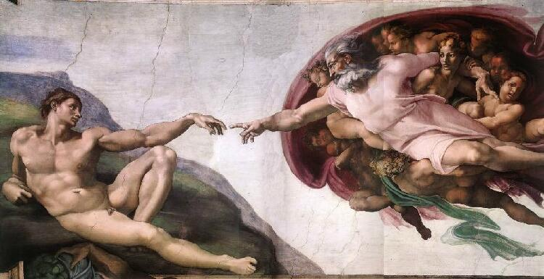
Il Giudizio Universale è un affresco di Michelangelo Buonarroti di dimensioni 13,7 x 12,2 m, l'opera fu realizzata tra il 1536 ed il 1541, e si trova dentro la Cappella Sistina (Musei Vaticani).

Descrizione dell’opera
La grandiosa composizione si incentra intorno alla figura dominante del Cristo, colto nell'attimo che precede quello in cui verrà emesso il verdetto del Giudizio Universale. Il suo gesto, imperioso e pacato, sembra al tempo stesso richiamare l'attenzione e placare l'agitazione circostante: esso dà l'avvio ad un ampio e lento movimento rotatorio in cui sono coinvolte tutte le figure. Ne rimangono escluse le due lunette in alto con gruppi di angeli recanti in volo i simboli della Passione (a sinistra la Croce, i dadi e la corona di spine; a destra la colonna della Flagellazione, la scala e l'asta con la spugna imbevuta di aceto). Accanto a Cristo è la Vergine, che volge il capo in un gesto di rassegnazione: ella infatti non può più intervenire nella decisione, ma solo attendere l'esito del Giudizio. È importante notare come lei guardi con dolcezza gli eletti al regno dei cieli, mentre il Cristo riservi uno sguardo duro e aspro a coloro che stanno scendendo negli inferi. Anche i Santi e gli Eletti, disposti intorno alle due figure della Madre e del Figlio, attendono con ansia di conoscere il verdetto.
Alcuni di essi sono facilmente riconoscibili: San Pietro con le due chiavi, prive delle nappe in quanto non servono più ad aprire e chiudere le porte dei cieli, San Lorenzo con la graticola, San Bartolomeo con la propria pelle in cui si suole ravvisare l'autoritratto di Michelangelo, Santa Caterina d'Alessandria con la ruota dentata, San Sebastiano inginocchiato con le frecce in mano.
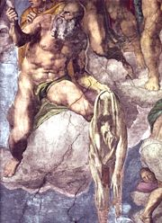

S. Bartolomeo, il volto sulla pelle è considerato un autoritratto di Michelangelo
Nella fascia sottostante, al centro gli angeli dell'apocalisse risvegliano i morti al suono delle lunghe trombe; a sinistra i risorti in ascesa verso il cielo recuperano i corpi (resurrezione della carne), a destra angeli e demoni fanno a gara per precipitare i dannati nell'inferno. Infine, in basso Caronte a colpi di remo insieme ai demoni fa scendere i dannati dalla sua imbarcazione per condurli davanti al giudice infernale Minosse, con il corpo avvolto dalle spire del serpente che morde i suoi genitali a simboleggiare la fine del seme del genere umano. È evidente in questa parte il riferimento all'Inferno della Divina Commedia di Dante Alighieri.
Michelangelo immagina la scena senza nessuna partizione architettonica: l’insieme è governato da un doppio vortice verticale, ascendente e discendente. Ancora una volta l’artista concentra la propria attenzione sul corpo umano, sulla sua perfezione celeste e sulla sua deformazione tragica. La figura prevalente è la figura ellittica, come la mandorla di luce in cui è inscritto il Cristo o il risultato complessivo delle spinte di salita e di discesa, salvo alcune eccezioni, come la sfericità della banda centrale degli angeli con le tube o la triangolarità dei santi ai piedi di Cristo Giudice. Il tema, metaforizzato nella tempesta e nel caos del dipinto, si presta bene alla tormentata religiosità di quegli anni, caratterizzati da contrasti, sia teologici che armati, fra Cattolici e Protestanti e la soluzione di Michelangelo non nasconde il senso di una profonda angoscia nei confronti dell’ultima sentenza. Il Buonarroti si pone in modo personalissimo nei confronti del dibattito religioso, sposando le teorie di un circolo ristretto di intellettuali che auspicava una riconciliazione fra Cristiani dopo una riforma interna della Chiesa stessa.
